И.М. Бондарева
9 класс
Родной русский язык
Дата урока: 15.04.22
Тема 3
Урок 21 Научно-учебный подстиль.
Цель урока:

ХОД УРОКА
I. Организационный момент.


II. Новые знания.
Пятнадцатое апреля
Классная работа
Научно-учебный подстиль

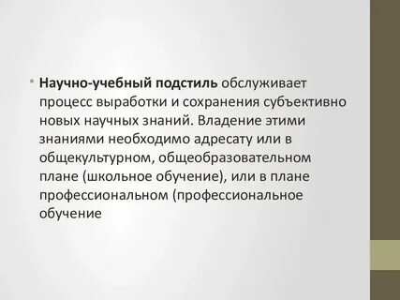

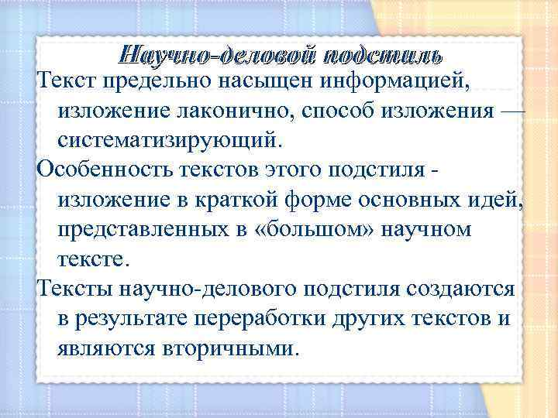
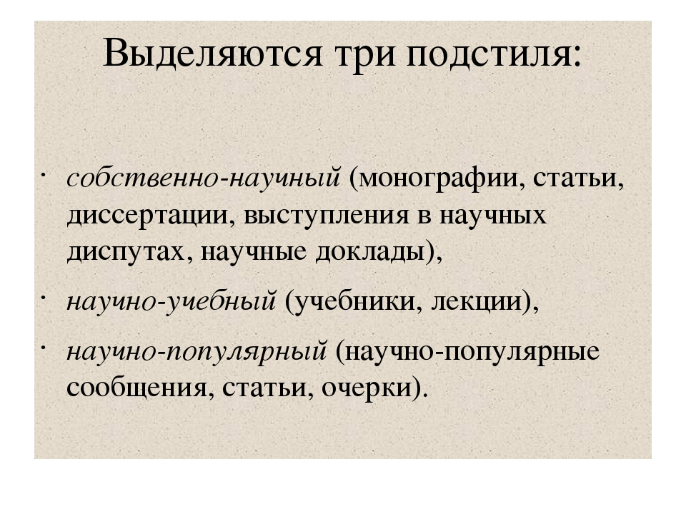
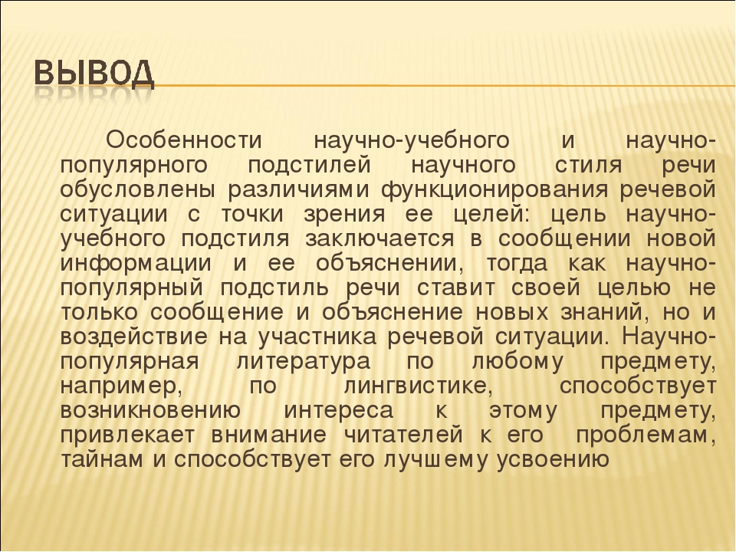

III. Закрепление.
- На основании слайдов сделайте КРАТКИЙ конспект.
- Выполните тест.

Тест.
1 Главная задача научного стиля речи
А) непосредственное повседневное общение
Б) сообщение научных сведений, научное объяснение фактов
В) изображение и воздействие на читателя
2 Наиболее общие особенности лексики научного стиля речи
А) употребление слов в их прямом значении; широкое использование абстрактной лексики и терминов; отсутствие образных средств
Б) официально-деловая лексика; устойчивые, стандартизированные обороты речи
В) общественно-политическая лексика
3 Термины относятся к
А) общеупотребительной лексике
Б) узкоспециальной лексике
В) общественно-политической лексике
4 Важнейшее качество термина
А) однозначность
Б) многозначность
5 Выберите термины, образованные с помощью приставки и суффикса
А) бароаппарат, видеотелефон, селенограф
Б) макрокосмос, стереофония, наладчик
В) монорельсовый, автобиографический, полифонический
6 Слово или сочетание слов, обозначающее строго определённое научное,
техническое, искусствоведческое или общественно-политическое понятие,
называется
А) неологизмом
Б) архаизмом
В) термином
7 В каком значении употреблены слова в словосочетаниях: горячая обработка металла, холодное копчение, холодный циклон
А) общеупотребительном
Б) узкоспециальном

ДО СВИДАНИЯ!!!

